OLTEAN - TP2-

Display a hero list
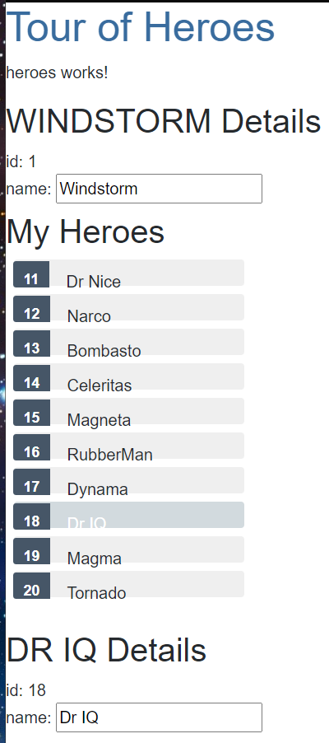
Pour cette partie j’ai rajouté la liste des héros. On peut sélectionner un héro pour afficher plus des détails
J’ai également rajoute des styles pour la liste des héros.
J’ai commence par la création de la liste des héros dans le répertoire src/app
Pour utiliser cette liste, j’ai du l’importer dans src/app/heroes/heroes.component.ts
J’ai également implémente la fonction onSelect pour afficher et modifier l’héro sélecte

Master-Details
On commence cette partie par générer un nouveau composent nomme hero-details avec la commande
‘ng generate component hero-detail’
On souhaite de séparer la partie heros-details de heros.component et la mettre dans un nouveau composant dédie nomme hero-detail.
On utilise la propriété ‘@Input()’ pour lier les 2 composant afin de pouvoir afficher les détails d’un héro lors qu’on le sélectionne.
Visuellement, rein ne change mais fonctionnellement, on a deux composent indépendants qui communique entre eux.

Services
Dans cette partie on commence par créer HeroService grâce a la commande ‘ng generate service hero’
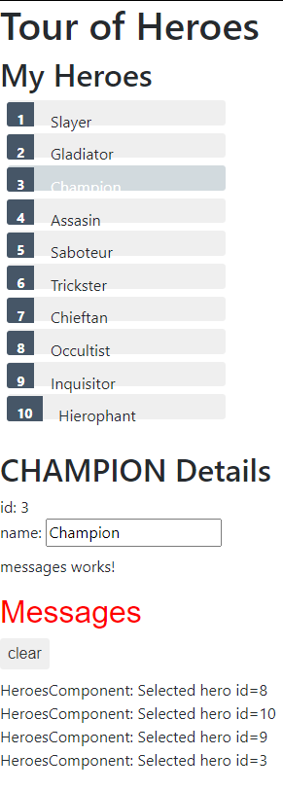
On souhaite de d’afficher des messages a l’aide de MessagesComponent. HeroService utilisera le service pour envoyer le message

